CC. Regidores del Honorable Ayuntamiento
Constitucional de Cabo Corrientes, Jalisco.
P r e s e n t e

Con fundamento en los artículos 15, 27, 29 Fracción I de la Ley del Gobierno y la Administración Pública Municipal del Estado de Jalisco, así como su diverso artículo 171 fracción II del Reglamento de la Administración Pública del Municipio de Cabo Corrientes, Jalisco; me permito convocarle a la SESION EXTRAORDINARIA, a realizarse el próximo día 04 de ABRIL del año 2019, a las 17:00 DISISIETE horas, en el Auditorio de la Casa de la Cultura, bajo la siguiente:

O R D E N D E L D Í A

I.- Lista de Asistencia y Declaración del Quórum legal.

II.- Se solicita la Autorización del Ayuntamiento en pleno para la aprobación del Decreto número 27254, que reforma la denominación del Capítulo I del Título Segundo y se reforma el artículo 11 de la Constitución Política del Estado de Jalisco.

III.- Clausura de la Sesión

El Tuito, Municipio de Cabo Corrientes, Jalisco, a 02 Abril del 2019.

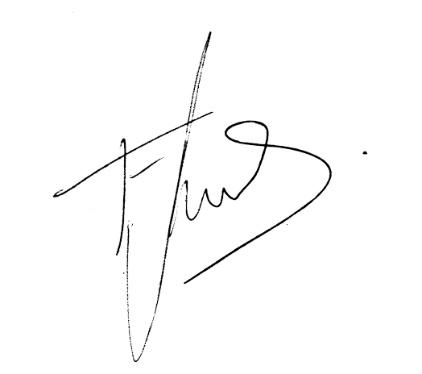

LIC. EDGAR RAMON IBARRA CONTRERAS.
SECRETARIO GENERAL 2018-2021

